IMI HEIMEIER Klemmverschraubung vernickelt für Cu- und Stahlrohr 12 mm und G 3/4 Außengewinde

IMI Hydronic Engineering Deutschland

Eigenschaften

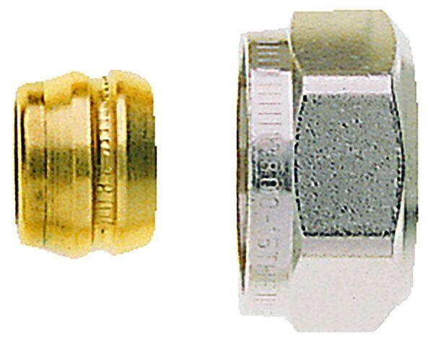

GTIN:

4024052214211

HAN:

3831-12.351

Oberfläche

vernickelt

Werkstoff

Messing

Rohraußendurchmesser (mm)

12